**CounterPlus**

CounterPlus - to licznik, który jest prosty do obsługi, pozwala także na proste wyświetlenie licznika dzięki Widżetowi. Do licznika można dodawać podliczniki.

**Wykorzystane pakiety:**

* Microsoft.EntityFrameworkCore.Design/6.0.5
* Microsoft.EntityFrameworkCore.Sqlite/6.0.5
* Microsofr.AspNetCore.Identity.EntityFrameworkCore/6.0.5

**Diagram Modeli:**

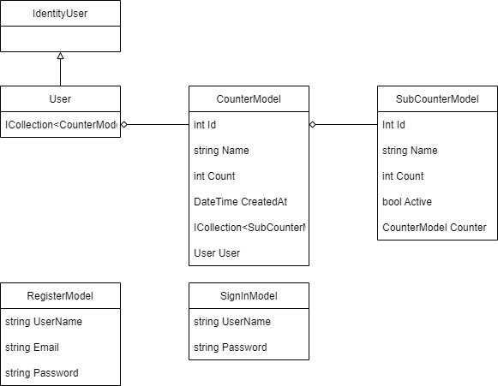

**User** – Dziedziczy po klasie IdentityUser z pakietu Identity. Przechowuje informacje o użytkowniku oraz powiązanych z nim liczników.

**CounterModel** – Przechowuje informacje o liczniku oraz powiązanych z nim podliczników.

**SubCounterModel** – Przechowuje informacje o podliczniku.

**RegisterModel** – model służący do rejestracji użytkownika.

**SignInModel** – model służący do logowania użytkownika.

**Widoki:**

**Home/Index** – strona główna

**Account/Login** – logowanie użytkownika – działające dane do logowania:   
Nazwa użykownika: Testowy1 Hasło: Testowy!2  
**Account/Register** – rejestracja użytkownika

**Counters/Index** – lista liczników zalogowanego użytkownika, możliwość edycji licznika (Edytuj), wyświetlenia go (Wyświetl licznik), oraz usunięcia (Usuń)  
**Counters/Counter** – informacje o liczniki wraz z listą jego podliczników – możliwość edycji podlicznika (Edytuj), usuniecia (Usuń) oraz aktywacji (Aktywuj/Dezaktywuj). Możliwość przejścia do Widżetu licznika (Widget), zwiększenia, bądź zmniejszenia licznika (jeżeli podlicznik jest aktywny, to zwiększa i zmniejsza się wraz z głównym licznikiem).  
**Counters/Create, Counters/CreateSubcounter** – tworzenie odpowiednio nowego licznika/podlicznika.  
**Counters/Edit, Counters/EditSubcounter** – edytowanie odpowiednio licznika/podlicznika.  
**Counters/Delete, Counters/DeleteSubcounter** – widok z potwierdzeniem usunięcia odpowiednio licznika/podlicznika.  
**Counters/Widget** – widżet dla odpowiedniego licznika. Wyświetla licznik główny wraz ze wszystkimi aktywnymi podlicznikami.